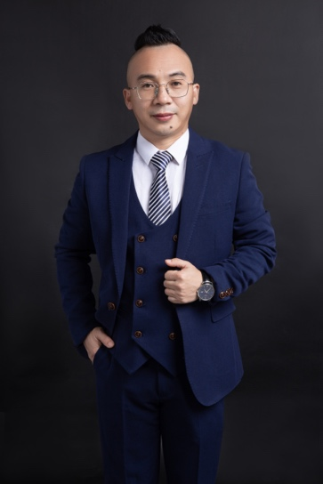
郭峰民老师 精益沙盘管理专家
17年精益生产管理辅导经验
高级精益生产管理师
日本中部产业联盟研究员
曾任：振鸿钢铁集团|精益生产项目经理
曾任：南海现代企业集团|精益生产项目经理
曾任：科密集团|事业部管理师
出版著作：《工匠精神》
专业认证：国际注册ACI职业沙盘模拟讲师、国际注册ITMI人才管理师、TPS实践家
课程版权认证：《体验式精益生产》《卓越班组长》《体验式精益生产沙盘》《企业全面经营管理沙盘》《精益领导力沙盘模拟》
曾主导操盘近20+个大型生产管理改善项目：国家电网、中国电建、中交集团、国家能源集团、水务集团、东莞松立塑胶实业、精煌金属、一百铜业等
擅长领域：5s管理、精益生产体系、TPM、全面质量管理、企业降本增效、企业经营与管理沙盘等

实战经验：
郭峰民老师自2008年起，专注于精益生产管理。擅长5s管理、精益生产体系、TPM、全面质量管理、企业降本增效等领域，具备丰富的生产管理知识储备和实战经验。曾推动珠三角多家行业龙头集团企业的生产管理项目改善，为企业实现生产指标大幅提升。
——曾任振鸿钢铁精益生产经理，通过精益生产管理理念，为企业建立生产管理制度，解决企业纯“人治”管理问题。实现成本降低689万元，工数低减率降低16%，工伤事故减少65%。
——曾任南海现代企业集团精益生产经理，运用5S、WPF等改善工具，解决企业组织结构臃肿问题，全面打造“精益化生产”，实现企业产量、质量直通率、换型效率分别提升20%、30%、48%，库存、设备故障率、安全事故费用分别下降25%、22%、63%。
——曾任科密集团事业部管理师，通过企业特色经营生产管理体制建立，帮助企业完成由“人治”向“法治”、由“能人管理”向“制度管理”的转变，形成“制度管人、流程管事”的规范管理，推进家族企业向国际化企业的转变。

部分授课案例：
【高效团队建设与管理沙盘模拟】
科学的设计和运用沙盘模拟情景再现，让学员在情景模拟中发现并解决问题，极高的提升了组织解决问题的能力，同时掌握了高效团队建设的五大步骤。曾为国家电网、湖南有色金属投资有限公司、大唐国际发电、华电广西新能源、东北电力设计院、苏州协鑫大学等多家企业量身定制了主题沙盘，累计授课200+场。
【企业全面经营管理沙盘】
运用符合实战环境下的企业运营流程，从企业战略决策制定到人力资源管理、运营管理、生产管理、研发管理、营销管理、采购管理和财务管理整体维度，全面阐述体验管理者应该具备的技能和素质。曾为中交-公局集团、中国民航江西机场、泉州水务集团、香港亚洲商学院、南昌欧菲电子、江西水投集团、有家全国连锁、江盐集团等多家大中型企业累计授课100+场。
【目标管理与计划执行之沙漠掘金情景模拟沙盘】
针对管理者的角色错位、决策制定缺乏科学性、目标管理模糊等领导力缺失的问题，通过目标管理制定与计划落实，让学员体验“直接、不逃避、面对、解决”这几个关键词。曾为广东先导集团、广州新禧莱科技有限公司、广东凯华电器股份有限公司、长盛建筑公司累计授课50+期。其中内蒙古阿拉善电业局3个月内连续返聘6期。
【打造高绩效人才沙盘模拟】
组织中领导者，要想打造高绩效团队，首先认识团队中的个体：人的价值，人是企业最有价值的资产。所以作为领导者必须具备：领导角色与认知、面试选拔人才、高效工作任务分配、团队成员培育计划、团队成员绩效管理，激励团队人心策略，助推团队业绩突破和打造高绩效团队。曾为领军人才培训中心、新与成商学院、京翰教育集团、亚太欧联商学院、广州晟启能源设备有限公司、江西百盛智能科技、德胜电子科技有限公司、广州雅西皮具、天奴卫浴配件、康奈可汽车配件等大型公司累计授课50+期。
【体验式精益生产沙盘模拟】
通过现场组装生产、加工、采购、营销来真是模拟生产的每个环节，让学员识别企业的七大浪费，深刻领悟工作中不仅会干，还要会算，必须持续盈利才是王道。曾为江西美晨电子科技、福田汽车、湖南水口山有色金属、广州洋泰金属制品公司、苏州敏芯股份有限公司、广东鸿特精密技术有限公司等累计授课100+期。特别是东莞塑胶事业有限公司和冉彩印刷公司在课程后的半年内实现了：5S现场可视化覆盖率90%，提升交期53%，一次性合格率提升20%，换模效率提升62%。

主讲课程：
《全面经营管理决策沙盘模拟》
《情景学习——沙盘模拟精益生产》
《班组高绩效人才打造沙盘模拟》
《高效团队协作与沟通管理沙盘》
《沙漠掘金——角色认知与目标管理》
《跨部门有效沟通沙盘模拟》
《卓越班组长综合能力提升（沙盘模拟）》
《精益破局：降本增效实战沙盘——打造企业持续盈利的精益生产体系》

授课风格：
源于实战：课程内容来源企业实践经验，课程注重实战、实用、实效
幽默风趣：课程氛围活跃，通过互动、故事、案例点燃培训现场
逻辑性强：系统架构强，课程的逻辑性能够紧紧抓住每个听众的思维
价值度高：课程内容经过市场实战打磨，讲解的工具均能够有效运用
体验性好：课程概念环节，运用情景体验模式，摆脱枯燥无味的讲授

部分服务客户：
汽车精密：东风本田、国分精密（佛山）公司、康奈可汽车配件、中国重型汽车集团有限公司、福耀集团、庆铃汽车、欧辉客车、珠海美蓓亚精密马达有限公司、广东鸿特精密技术有限公司、珠海三锐精密科技、福田汽车、长客新筑轨道交通装备等
电力行业：大唐南京发电厂、鄂尔多斯电力冶金、中核汇能（山西）能源有限公司、广西能源集团、潮州发电有限公司、华能曹妃甸港口有限公司、中国电建南方工程有限公司、华电广西新能源有限公司、福建华电储运公司、广东汇源通集团、福建核电集团、华润新能源投资有限公司、国家电网吉林省电力有限公司、东北电力设计研究院、国能神福发电有限公司、广东先达电业股份有限公司、青海省电力公司、大唐山东电力检修运营有限公司、三峡电能有限公司、国家电网七台河供电有限公司、华能黑龙江发电有限公司、吉林松江河水力发电有限公司、国能神福发电有限公司、云南临沧水电、华电广西新能源、湖北丹江供电公司、华电集团山东莱城发电厂、温州国网、南方电网、石家庄白山发电厂、邯郸龙山电厂、河北华电蔚州风电、湖北丹江电力有限公司、湖北丹江供电公司、吉林华能集团、贵州粤黔电力有限公司、内蒙古大阪热电厂、巴彦淖尔热电厂、三峡水利发电厂、湖北国网供电公司、江苏如东电厂、抚顺供电公司、昭通三峡电厂、内蒙古鄂尔多斯电力冶金集团股份有限公司、江西宜春电厂、哈电重工、内蒙古大板发电有限公司、大唐国际、云南临沧水电厂等
交通运输业：中国民航江西机场、广州白云机场、北京京城地铁、神朔铁路、国能铁路装备有限责任公司、华能曹妃甸港口有限公司、广州天投城市建设开发有限公司、无锡地铁、浙江交通集团等
物流供应链：深圳光合作用供应链中心、重庆圆通快递、风神物流、仟家行、广东省机场集团物流有限公司等
零售、餐饮行业：有家全国连锁便利店、赵一鸣商业管理有限公司、山西红刚餐饮有限公司、太原河东鹳鹊楼餐饮有限公司、东莞端起碗餐饮有限公司、西安梁子餐饮配送集团、天津顶益食品、上海世好餐饮管理有限公司、中粮食品营销有限公司青岛分公司等
制造行业：内蒙古霍煤鸿骏铝电有限责任公司、贵州习酒股份、江西烟草、上海烟草集团北京卷烟厂有限公司、广西中烟工业柳州卷烟厂、大闽食品漳州有限公司、大连瓦房店瓦轴、广东创源电气有限公司、泰坦新动力电子有限公司、中船黄埔文冲船舶有限公司、沈阳飞机工业（集团）有限公司、山东冠洲股份有限公司、日丰企业集团、成都长客新筑轨道交通装备有限公司、石家庄四药有限公司、深圳联通智能通信股份有限公司、甘肃广银铝业有限公司、昊峰机电设备有限公司、佛山金星徽电器、樊纲集团重庆钛业、广东益生齿康医疗科技、向兴纺织科技、上海外高桥造船海洋工程有限公司、四川晶科能源、日升餐厨科技有限公司、东莞亨丰电子、茂硕电源、江西南昌美晨电子科技、广州洋泰金属制品公司、恒洁卫浴、惠州雷曼光电科技有限公司、苏州敏芯股份有限公司、南昌欧菲微电子、深圳旭祥科技发展有限公司、广东先导集团、凯乐德卫浴、企一照明、漫步者音箱、中山联凯印刷、广东信达电器、江西百胜智能科技、广州名达全球电气、海昌包装材料有限公司、九州风机集团、铤创利电子科技、新美鱼实业集团、镇泰成科技有限公司、光耀玻璃工艺品有限公司、科密集团、南海现代国际企业、银一百创新铝业、一百铜业、奥马电器、振鸿钢铁集团、永胜加工、江门生物、广州广冷华旭制冷空调有限公司、广东新昇科技电器有限公司、广州柏盛包装有限公司、广州新禧莱科技有限公司、德胜电子科技有限公司、广州雅西皮具、天奴卫浴配件、长能包装、星朗印刷、力澜峰家具、宏邺电器、安徽豪家集团等
军工企业：西安科佳广电、北京金朋达航空科技有限公司、重庆顺安天力达爆破器材、广州晟启能源设备有限公司、遵义航空工业天义电器、成都飞亚航空科技有限公司、北京奥信化工科技发展有限责任公司、北京航星机器制造有限公司等
钢铁建筑：山河建筑集团、中交集团、北京中建工程顾问有限公司、中建二局、神朔铁路公司、北京中建公局、长盛建筑公司、石横特钢控股集团有限公司、江西天龙林业集团、石横特钢、钢盛焊管、中国铁建、湛江宝钢等
化工石油：华兴玻璃、德联邦盛科技、亿美佳钢化玻璃、冉彩印刷材料、珠海精英塑胶、四川晶科能源有限公司、广东新华粤石化集团、龙兴化工股份、中国石油广州、山东东明石化集团、松立塑胶实业有限公司、丹江弘源碳化硅等
有色矿业：中金岭南有色金属股份有限公司、江西铜业、金川集团、云南驰宏锌锗、山东中矿集团、招冶国大黄金、湖南湘煤能源、广西龙州新翔生态铝业、湖南有色金属投资有限公司、中国铝业集团、华友沽新材料、山东裕民新科技材料、丹江口弘源碳化硅有限责任公司、湖南水口山有色金属、云南驰宏锌锗股份有限公司等
金融保险业：平安保险、信诚保险等

部分客户评价：
自豪家集团成立以来，郭峰民老师的培训是最成果的一次。有结果、有激情、有实战、有战斗力，让豪家人找回了初心
——安徽豪家集团董事长 张先生
郭老师活力四射的培训及演讲课程，我司近300人，无一不被您幽默风趣的表现吸引，无一人不积极回应，感谢您的辛苦付出
——鑫晞莱 谭总经理
今年的利润目标在5月份才完成了五分之一，从6月份郭老师辅导开始，截至11月总结，完成了全年的五分之四！而且成本比去年还低，员工的积极性都非常高，郭老师的辅导总是让人想不到。
——东莞冉彩印刷 李董事长
郭峰民老师这三天的培训，充满激情，充满感染力。郭老师是我见过所有培训老师中的高人、牛人，他是最了解我们老板的人，也是最了解企业的人。身为当兵的我，在这里要给郭老师敬一个军礼。
——山西河东鹳雀楼餐饮 陈董事长
自从郭老师去年给我们培训了团队建设后，无论大家的积极性还是工作的状态，都发生了翻天覆地的变化。所以我们今年再次邀请郭老师为我们公司讲授卓越班组长系列课，共分为五天进行。郭老师的课程形式非常新颖，课堂氛围充满正能量和感染力，学员在课堂上没有一个走神的，希望郭老师能持续与我们合作。
——广东凯华电器股份有限公司 人力资源张总
我最不喜欢培训，却没想到郭老师的课，感觉不到时间过的太快了，时间太短了！
——白山发电厂优秀学员
郭老师的课程是我上过还想继续上的课，整个过程充满了激情与互动。
——中国三峡培训负责人
郭老师的课程很有沉浸感，不知不觉就让学员沉浸其中了，这就是我一直在找的老师。
——华能吉林发电有限公司培训负责人
我们应该早点听郭老师的课就太好了，会少走很多弯路。郭老师我送您八个字：融会贯通，寓教于乐！
——安徽阜阳供电公司优秀学员
郭老师您的课程很精彩，让我们耳目一新。我也带您参观下我们的公司，跟您的课程一样精彩！
——齐齐哈尔热电董事长

部分授课照片：
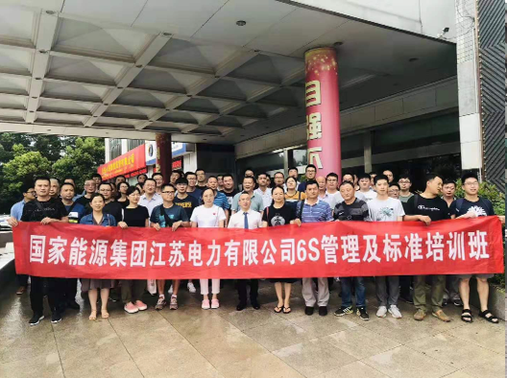 | 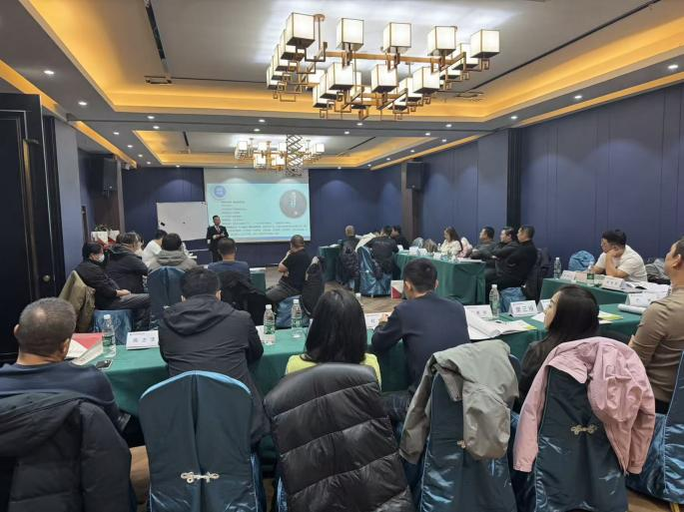
国家能源江苏电力  《6s管理》 | 内蒙古霍煤鸿骏铝电  《情景学习——沙盘模拟精益生产》
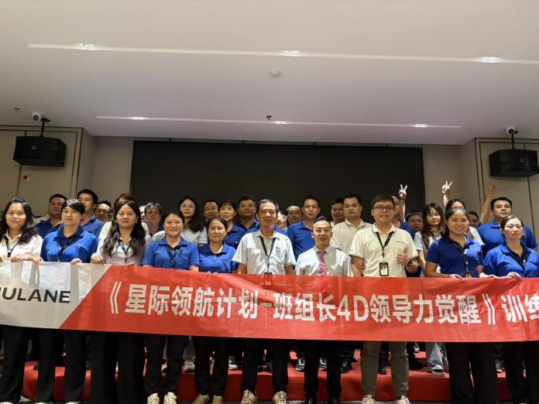 | 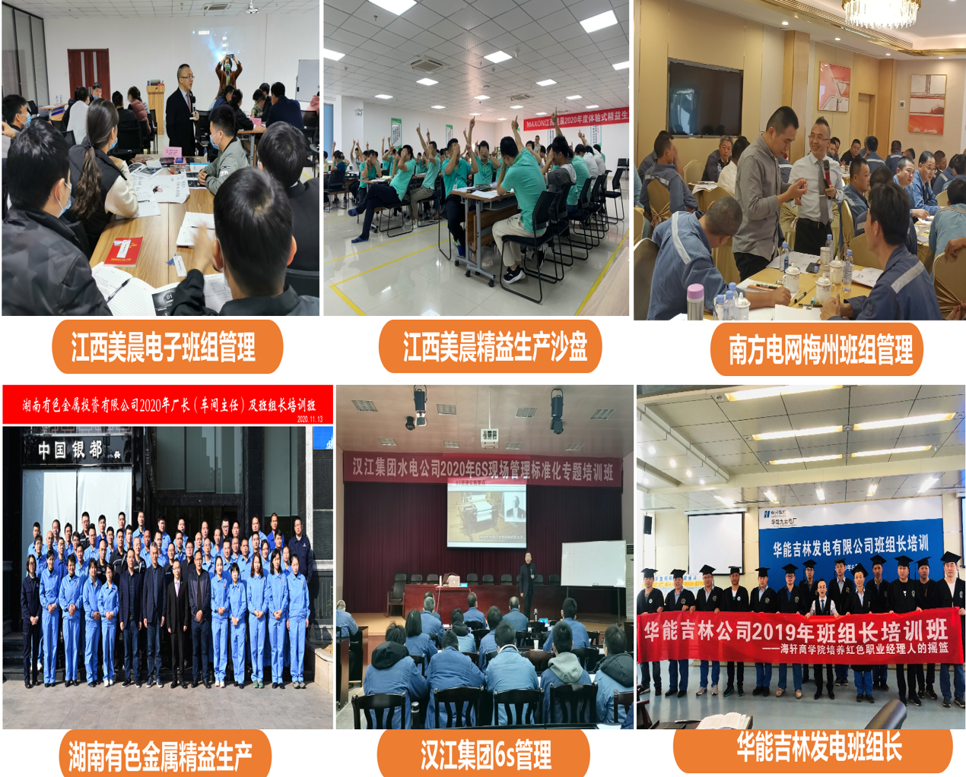
东莞胡连电子  《星际领航计划——班组长4D领导力觉醒》 | 南方电网  《班组管理》
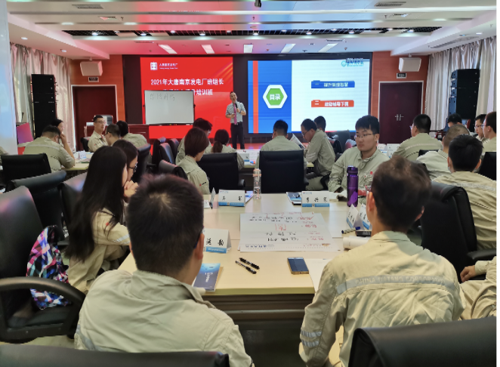 | 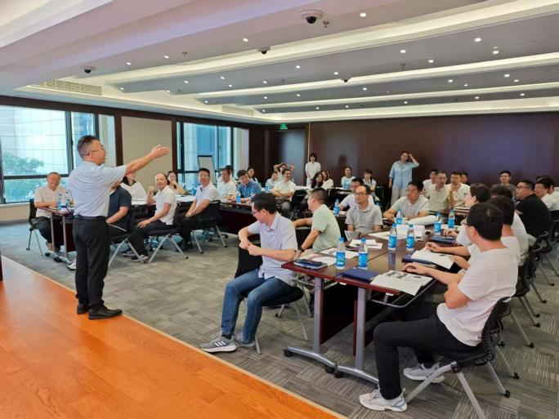
大唐发电厂  《班组长培训》 | 上海格思信息技术  《降本增效沙盘模拟》
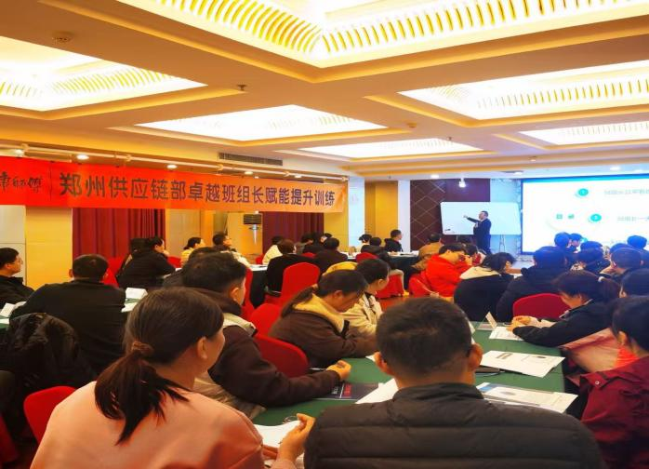 | 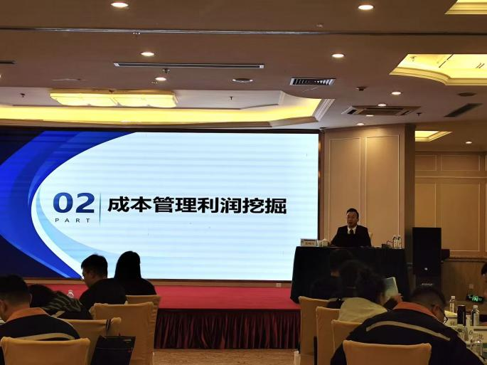
天津顶益食品  《卓越班组长沙盘模拟》 | 公开课  《微利时代成本管控与利润挖掘》
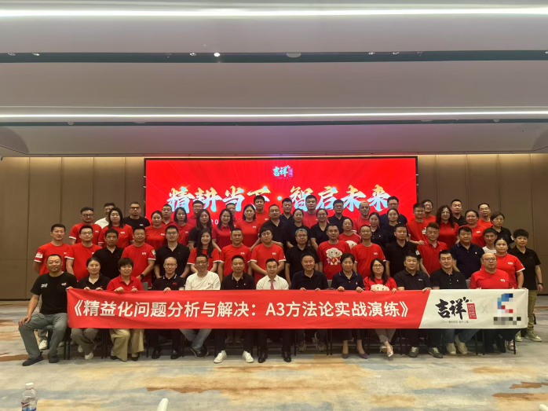 | 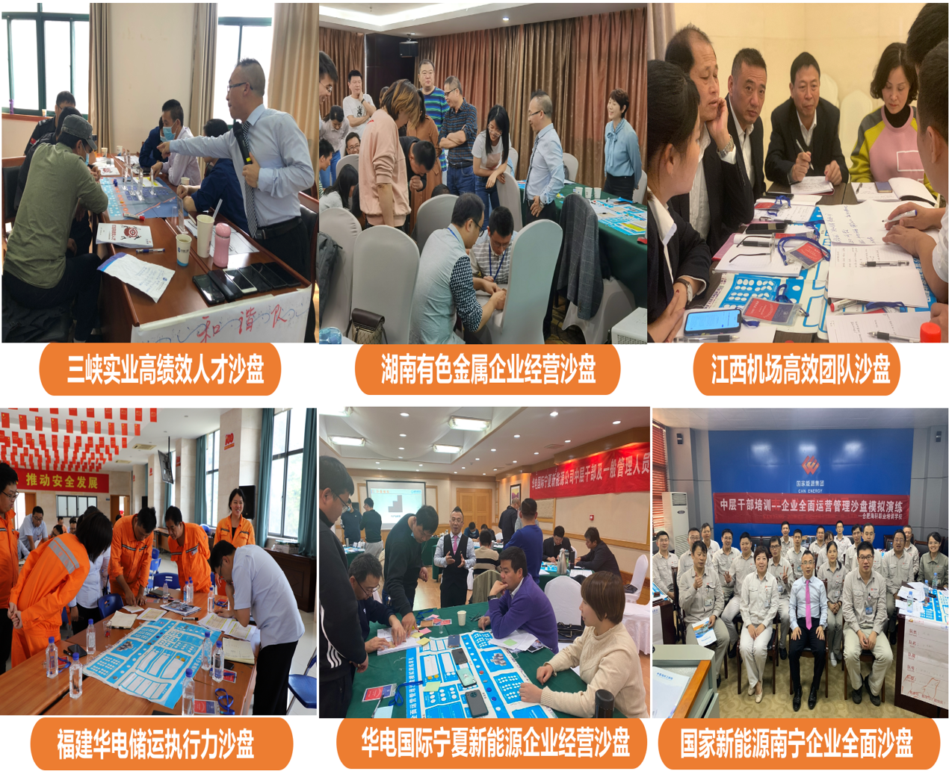
上海吉祥馄饨  《问题分析与解决之A3报告方法论》 | 国家能源集团  《企业全面沙盘》
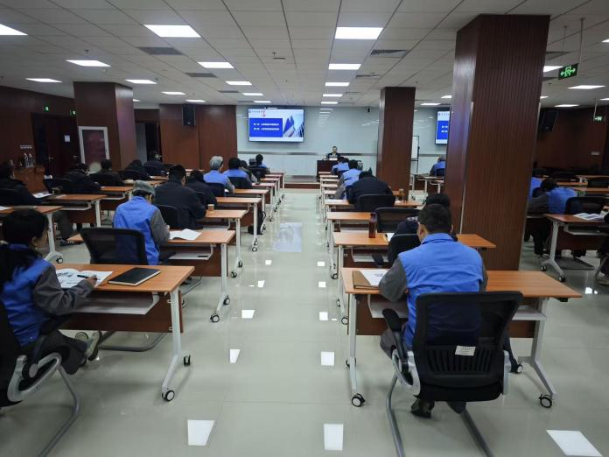 | 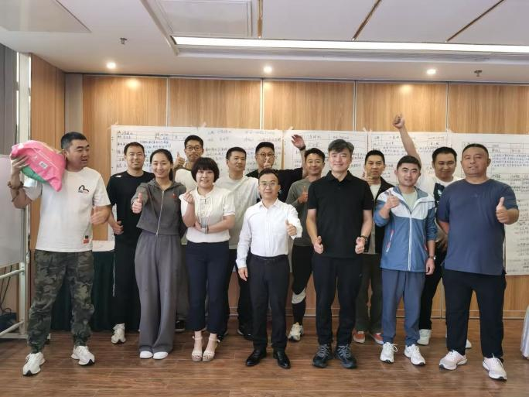
中烟集团  《AI在现场管理的应用实践》 | 北京京城地铁  《领航者之路-班组长四大管理技能提升训练》
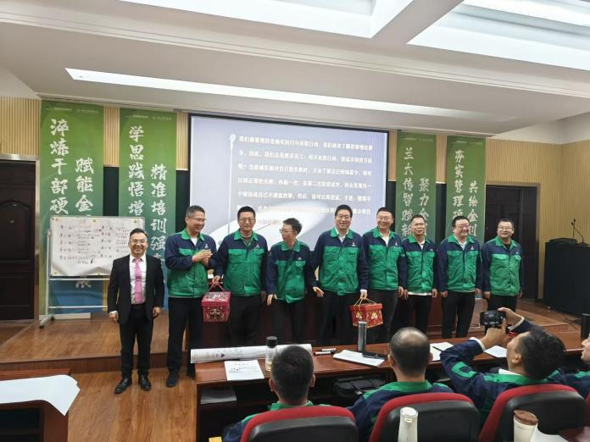 | 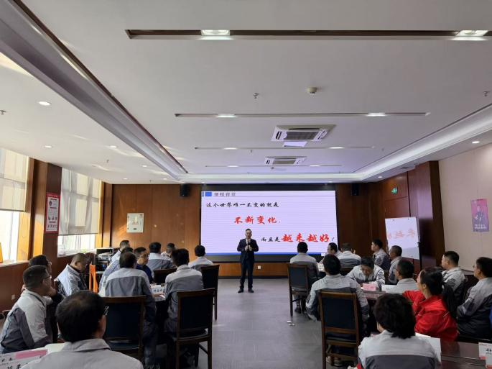
金川集团  《制造业降本增效》 | 弘润石化  《现场管理与改善对策》

